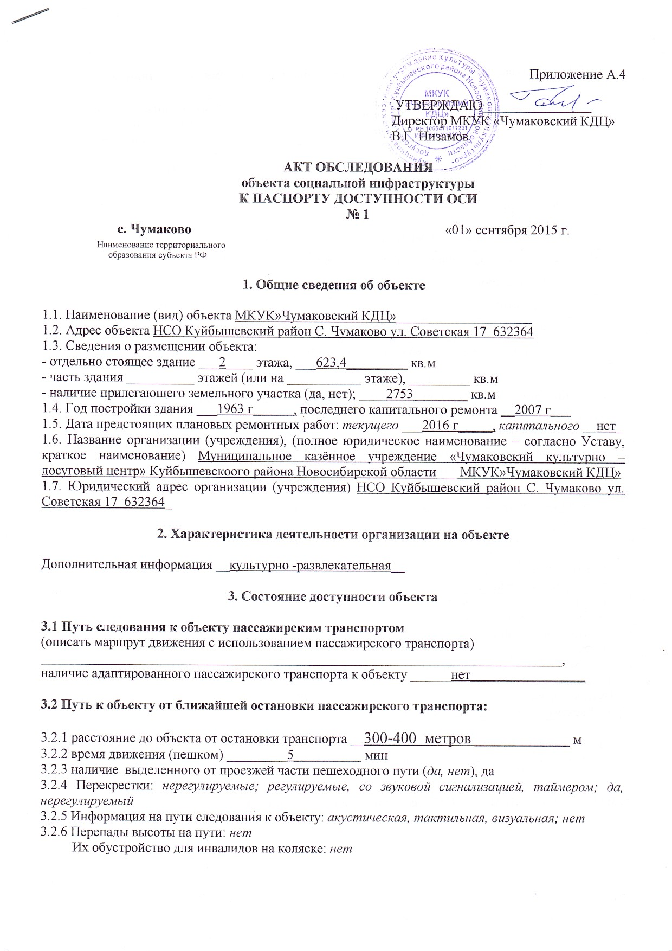 **3.3 Организация доступности объекта для инвалидов – форма обслуживания**

|  |  |  |
| --- | --- | --- |
| №№  п/п | **Категория инвалидов**  (вид нарушения) | **Вариант организации доступности объекта**  (формы обслуживания)* |
| 1. | **Все категории инвалидов и МГН** | ВНД |
|  | *в том числе инвалиды:* | ВНД |
| 2 | передвигающиеся на креслах-колясках | Б |
| 3 | с нарушениями опорно-двигательного аппарата | Б |
| 4 | с нарушениями зрения | ДУ |
| 5 | с нарушениями слуха | ДУ |
| 6 | с нарушениями умственного развития | ДУ |

* - указывается один из вариантов: **«А», «Б», «ДУ», «ВНД»**

**3.4 Состояние доступности основных структурно-функциональных зон**

|  |  |  |  |  |
| --- | --- | --- | --- | --- |
| №№  п/п | **Основные структурно-функциональные зоны** | **Состояние доступности,**  **в том числе для основных категорий инвалидов\*\*** | **Приложение** | |
| № на плане | № фото |
| 1 | Территория, прилегающая к зданию (участок) | ДП |  |  |
| 2 | Вход (входы) в здание | ДП |  |  |
| 3 | Путь (пути) движения внутри здания (в т.ч. пути эвакуации) | ДУ |  |  |
| 4 | Зона целевого назначения здания (целевого посещения объекта) | ДЧ |  |  |
| 5 | Санитарно-гигиенические помещения | НЕТ |  |  |
| 6 | Система информации и связи (на всех зонах) | НЕТ |  |  |
| 7 | Пути движения  к объекту (от остановки транспорта) | ДП |  |  |

**\*\*** Указывается: **ДП-В** - доступно полностью всем; **ДП-И** (К, О, С, Г, У) – доступно полностью избирательно (указать категории инвалидов); **ДЧ-В** - доступно частично всем; **ДЧ-И** (К, О, С, Г, У) – доступно частично избирательно (указать категории инвалидов); **ДУ** - доступно условно, **ВНД** - недоступно

**3.5. ИТОГОВОЕ ЗАКЛЮЧЕНИЕ о состоянии доступности ОСИ**: ________________________

**4. Управленческое решение** (проект)

4.1. Рекомендации по адаптации основных структурных элементов объекта:

|  |  |  |
| --- | --- | --- |
| №№  п \п | **Основные структурно-функциональные зоны объекта** | **Рекомендации по адаптации объекта (вид работы)\*** |
| 1 | Территория, прилегающая к зданию (участок) | ремонт капитальный |
| 2 | Вход (входы) в здание | не нуждается |
| 3 | Путь (пути) движения внутри здания (в т.ч. пути эвакуации) | не нуждается |
| 4 | Зона целевого назначения здания (целевого посещения объекта) | не нуждается |
| 5 | Санитарно-гигиенические помещения | не нуждается |
| 6 | Система информации на объекте (на всех зонах) | не нуждается |
| 7 | Пути движения к объекту (от остановки транспорта) | не нуждается |
| 8. | **Все зоны и участки** |  |

*- указывается один из вариантов (видов работ): не нуждается; ремонт (текущий, капитальный); индивидуальное решение с ТСР; технические решения невозможны – организация альтернативной формы обслуживания

4.2. Период проведения работ _____________________________________________________

в рамках исполнения ______________________________________________________________

*(указывается наименование документа: программы, плана)*

4.3 Ожидаемый результат (по состоянию доступности) после выполнения работ по адаптации ___________________________________________________________________________________

Оценка результата исполнения программы, плана (по состоянию доступности) ______________

4.4. Для принятия решения требуется, не требуется *(нужное подчеркнуть):*

4.4.1. согласование на Комиссии _____________________________________________________

*(наименование Комиссии по координации деятельности в сфере обеспечения доступной среды жизнедеятельности для инвалидов и других МГН)*

4.4.2. согласование работ с надзорными органами (*в сфере проектирования и строительства, архитектуры, охраны памятников, другое - указать)*

__________________________________________________________________________________

4.4.3. техническая экспертиза; разработка проектно-сметной документации;

4.4.4. согласование с вышестоящей организацией (собственником объекта);

4.4.5. согласование с общественными организациями инвалидов _________________________;

4.4.6. другое _______________________________________________________________________

Имеется заключение уполномоченной организации о состоянии доступности объекта (*наименование документа и выдавшей его организации, дата*), прилагается

__________________________________________________________________________________

4.7. Информация может быть размещена (обновлена) на Карте доступности субъекта РФ

_______________________________________________________________________________

*(наименование сайта, портала)*

